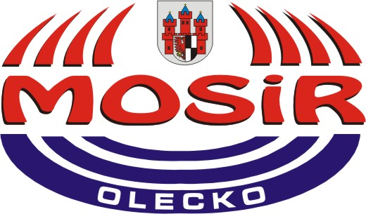


MIEJSKI OŚRODEK SPORTU I REKREACJ
19-400 Olecko
ul. Park 1, tel./fax (87) 520-20-48
mosir@um.olecko.pl
www.mosir.olecko.pl
PKO BP S.A. Olecko 29 1020 4724 0000 3702 0007 5069
NIP 847-000-32-82 REGON 790172090

Olecko , dnia 18.01.2019 r.

ZAWIADOMIENIE O WYBORZE NAJKORZYSTNIEJSZEJ OFERTY

Podstawa prawna: | art. 92 ust. 1 ustawy z dnia 29 stycznia 2004 r. - Prawo zamówień publicznych ((Dz. U. z 2017 r. poz. 1579 ).
Oznaczenie sprawy: | DG – 2250 2/2017

Nazwa nadana zamówieniu przez Zamawiającego:
1.Sukcesywna dostawa i wyładunek 90 000 litrów oleju opałowego do budynku Kotłowni Olejowej w Miejskim Ośrodku Sportu i Rekreacji w Olecku ul. Park1.
- Sprzedaż 1500 l oleju napędowego 1500 l etyliny95.
Część 1 zamówienia:
Sukcesywna dostawa i wyładunek 90 000 litrów oleju opałowego do budynku Kotłowni Olejowej w Miejskim Ośrodku Sportu i Rekreacji w Olecku ul. Park1.
Zostały wybrana oferta:
1. Nazwa (firma) albo imię i nazwisko, siedzibę albo miejsce zamieszkania i adres wykonawcy, którego ofertę wybrano oraz uzasadnienie jej wyboru:
Auto- Myjnia Hurtowa i Detaliczna
sprzedaż paliw Płynnych i gazowych.
- 19-400 Olecko
ul. Aleje Lipowe 1 D
Uzasadnienie wyboru:
Oferta, która przedstawia najkorzystniejszy bilans ceny i innych kryteriów odnoszących się do przedmiotu zamówienia publicznego Auto- Myjnia Hurtowa i Detaliczna sprzedaż paliw Płynnych i gazowych. ul. Aleje Lipowe 1 D 19-400 Olecko – 100 pkt.
Na I część zamówienia zamówienia wpłynęła jedna oferta.
1. Auto- Myjnia Hurtowa i Detaliczna sprzedaż paliw Płynnych i gazowych. ul. Aleje Lipowe 1 D 19-400 Olecko:
punktacja przyznana w kryterium „Cena” -60 pkt
punktacja przyznana w kryterium „Termin dostawy jednorazowej
od telefonicznego zgłoszenia zapotrzebowania” - 20pkt
punktacja przyznana w kryterium „Termin płatności” - 20 pkt
łączna punktacja - 100 pkt

Część 2 zamówienia:Sprzedaż 1500 l oleju napędowego 1500 l etyliny95.
Nazwa (firma) albo imię i nazwisko, siedzibę albo miejsce zamieszkania i adres wykonawcy, którego ofertę wybrano oraz uzasadnienie jej wyboru:
Auto- Myjnia Hurtowa i Detaliczna
sprzedaż paliw Płynnych i gazowych.
19-400 Olecko
ul. Aleje Lipowe 1 D
Uzasadnienie wyboru:
Wpłynęła jedna oferta: Auto- Myjnia Hurtowa i Detaliczna sprzedaż paliw Płynnych i gazowych. ul. Aleje Lipowe 1 D 19-400 Olecko – 100 pkt.
Na drugą część zamówienia wpłynęła jedna oferta :
1. Olej Napędowy
- Auto- Myjnia Hurtowa i Detaliczna sprzedaż paliw Płynnych i gazowych. ul. Aleje Lipowe 1 D 19-400 Olecko
punktacja przyznana w kryterium „Cena” -60 pkt
punktacja przyznana w kryterium „Termin dostawy - 20pkt
punktacja przyznana w kryterium „Termin płatności” - 20 pkt
łączna punktacja - 100 pkt
2 . Etylina 95
Auto- Myjnia Hurtowa i Detaliczna sprzedaż paliw Płynnych i gazowych. ul. Aleje Lipowe 1 D 19-400 Olecko
punktacja przyznana w kryterium „Cena” -60 pkt
punktacja przyznana w kryterium - 20pkt
punktacja przyznana w kryterium „Termin płatności” - 20 pkt
łączna punktacja - 100 pkt
Uzasadnienie wyboru:
Wpłynęła jedna oferta. Auto- Myjnia Hurtowa i Detaliczna sprzedaż paliw Płynnych i gazowych. ul. Aleje Lipowe 1 D 19-400 Olecko – 100 pkt.
Dyrektor
MOSiR Olecko

